课题名称：（必填） | 基于Hive的杭州二手房数据分析系统
- 二手房总数太少，爬取数据要求：杭州10各区，每个区爬取100页（链家网页上每页有30套房源信息），爬取的数据按区分别保存在10个文件夹里面
回复：这个是根据提供的网站爬的数据，

- 系统里不要新闻资讯，新闻资讯分类，关于我们；已删除，删除后不做回复修改的
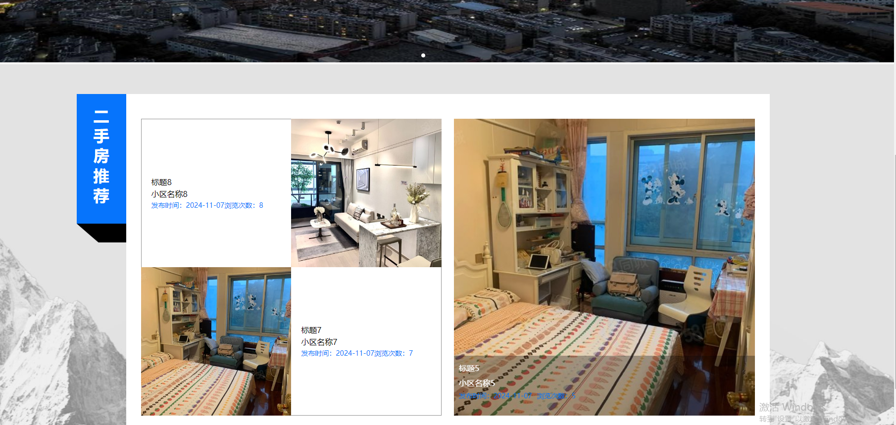
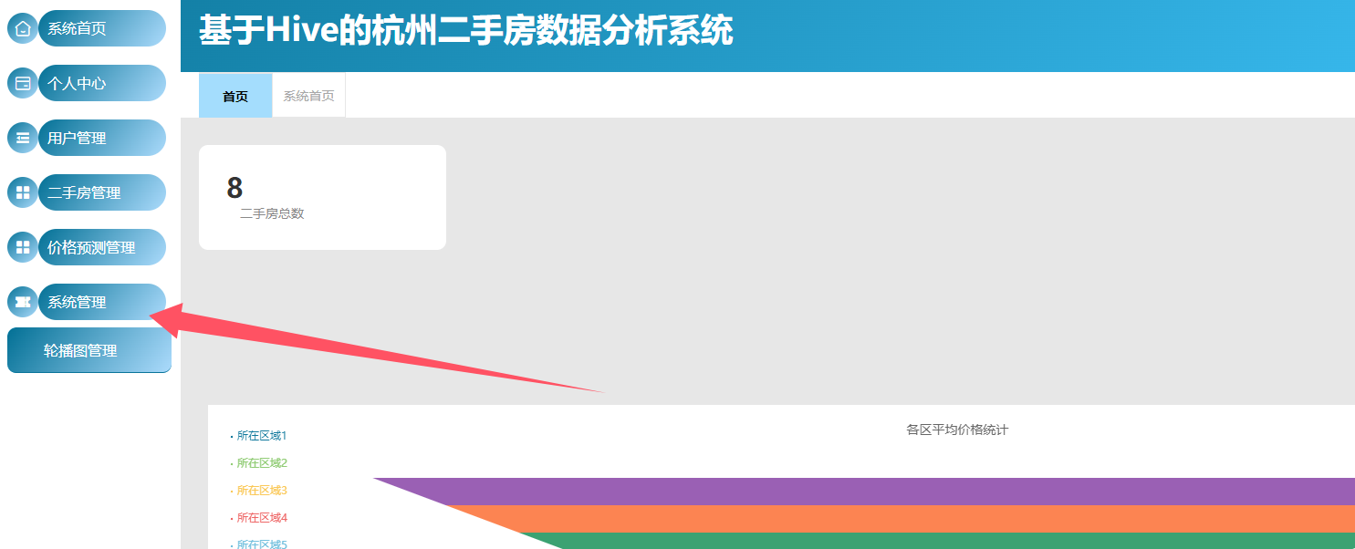
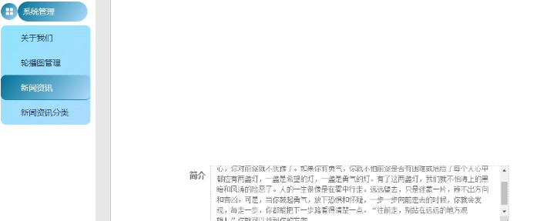
系统页面图放一张这个就行
在后端可以自行更换的
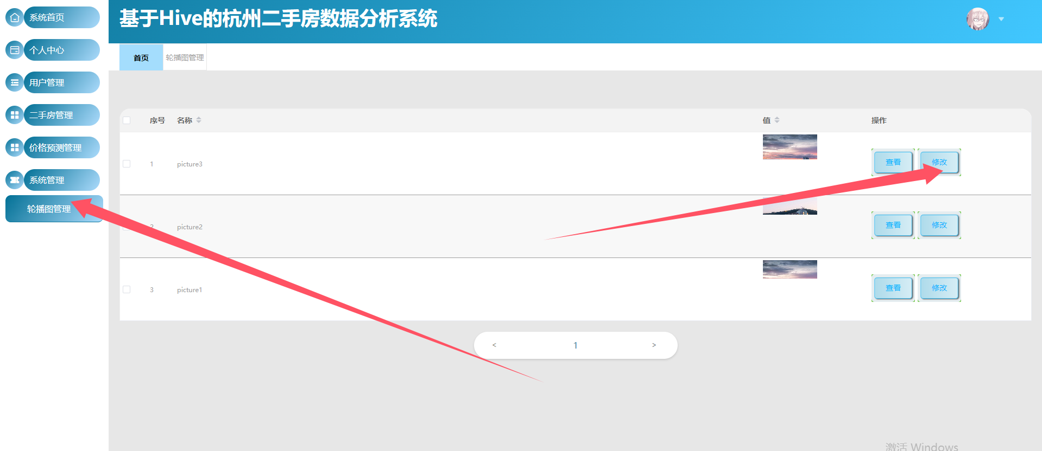

- 注册不要头像，性别，年龄 已删除，头像是必须要有的哈
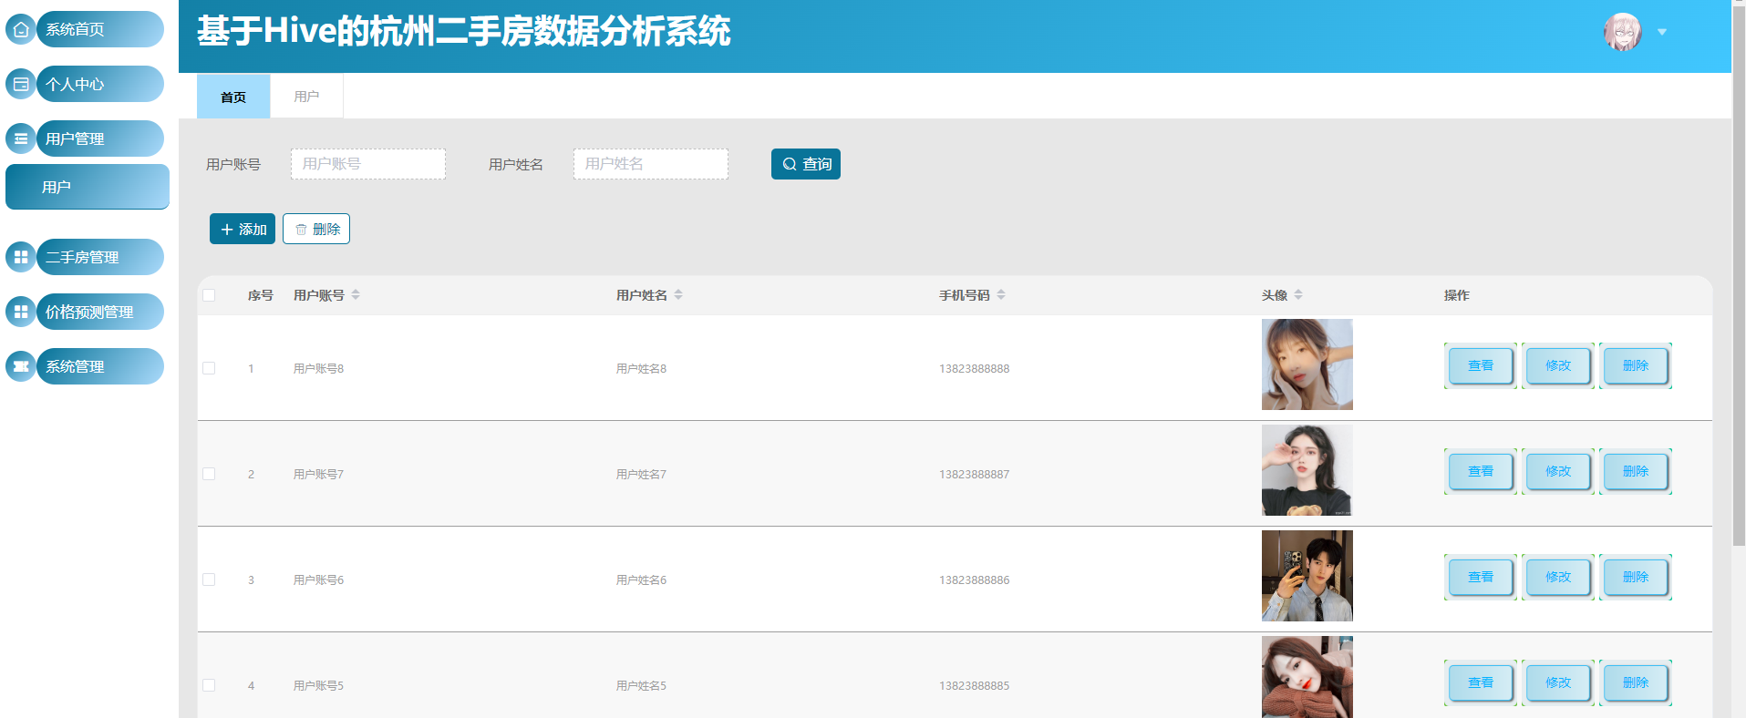
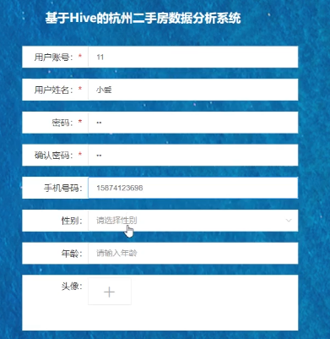

- 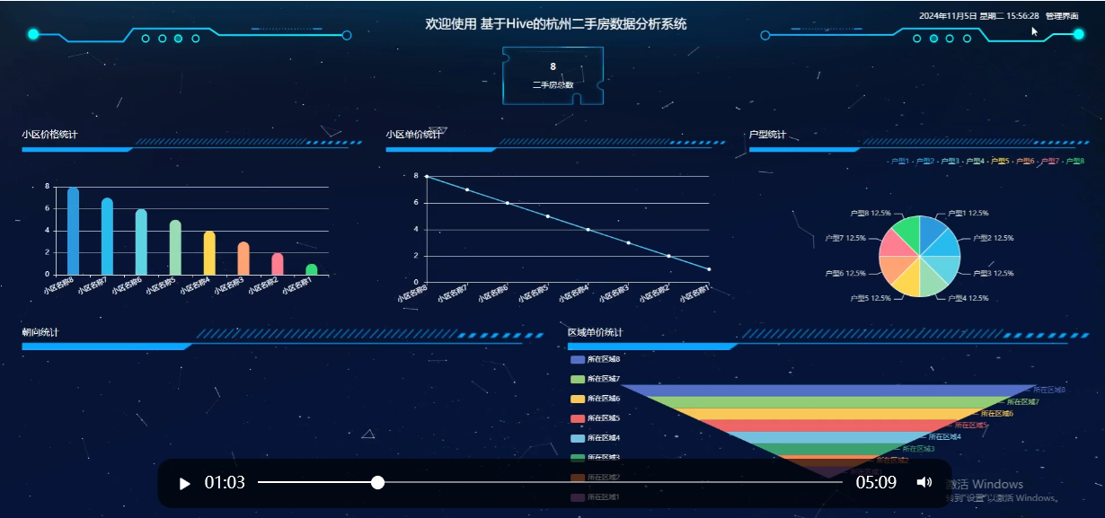
管理界面要有：如下问题已调整
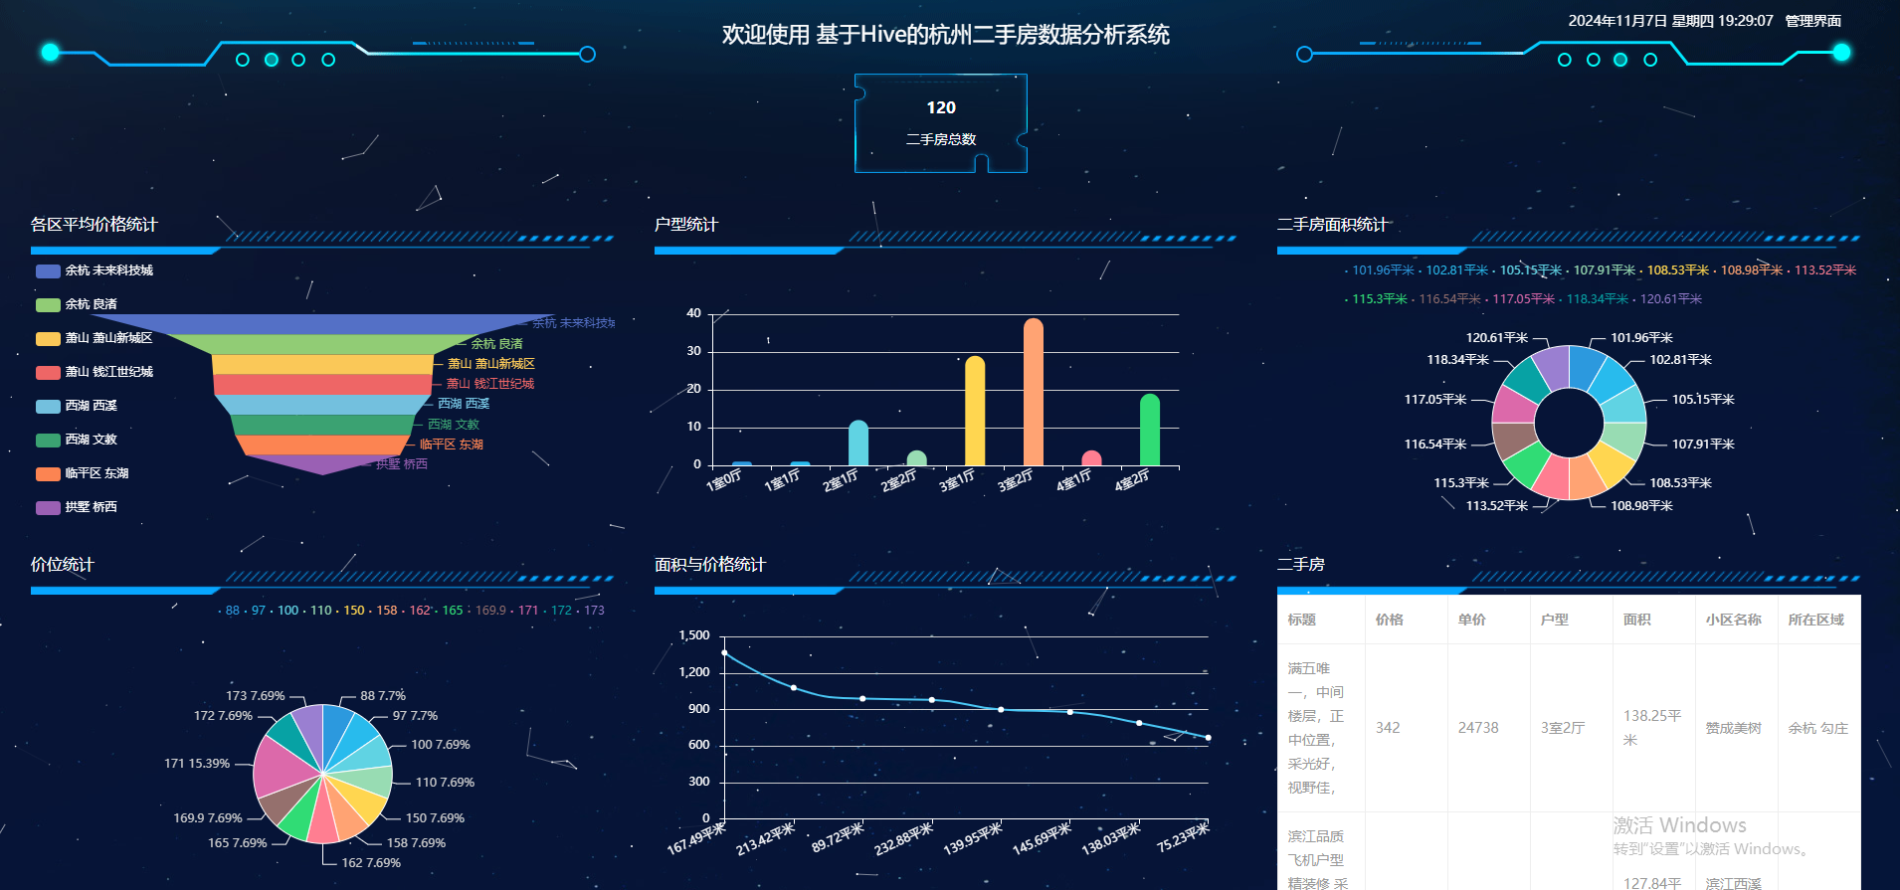各区二手房平均价格统计图
二手房面积的概率分布图
二手房面积与价格关系图
二手房价位饼状图
二手房热门标题关键词词云图
区域二手房数量TOP10
小区二手房数量TOP10
修改须知：
1.填写完发送回来，我们会尽快安排技术进行修改修复，若非程序功能内bug、与原需求不吻合、修改程序样式等，不属于修改范畴，请知悉！
建议：请将所有问题和bug一次性在文档中说明清楚，二次以上修改，会因排队人数较多，等待时间延长至数天后，首次修改无需排队哦~

